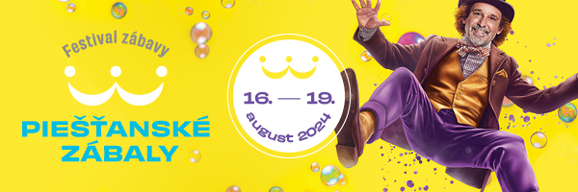
Tlačová správa

Piešťany sa zatrasú. Od smiechu.
Bratislava, 18. apríl 2024 - Známy slovenský herec Jozef Vajda sa chystá oživiť kúpeľné mesto Piešťany humorom a smiechom. Od 16. do 19. augusta sa tu odohrá Festival zábavy - Piešťanské zábaly, veľkolepé 4-dňové divadelné podujatie s bohatým programom pre všetky generácie. Počas festivalu sa v Piešťanoch vystrieda vyše 60 známych hercov a herečiek, ktorí odohrajú viac ako 40 predstavení. Aktuálny program je zverejnený na stránke www.piestanskezabaly.
Prezident festivalu Jozef Vajda prezrádza dôvod, prečo sa rozhodol usporiadať festival práve v Piešťanoch : „Piešťany sú blízke môjmu srdcu. Môj život je s nimi úzko spätý. Narodila sa mi tu dcéra a ja som sa tu oženil. Mám pocit, že toto miesto, toto mesto, si takýto festival zaslúži. Navyše si myslím, že Piešťany milujú všetci.“
Program festivalu ešte nie je uzavretý, ale teraz je už jasné, že v kúpeľnom meste sa ukážu slovenské herecké špičky v tých najzábavnejších komédiách. Predstavenia sa budú odohrávať na 10 pódiách. Niektoré z nich budú v centre mesta, iné na kúpeľnom ostrove, v prírodnom kine, v Dome umenia, na kúpalisku Eva, v Hudobnom pavilóne a na mnohých iným miestach v mestskom parku.
Festival otvorí veľký pouličný komediantský sprievod s bubeníkmi, akrobatmi, umelcami, tanečníkmi, miestnymi športovcami, ktorý vyvrcholí na Winterovej ulici veľkou vizuálnou show.
„Počas festivalu sa okrem divadelných predstavení môžete tešiť aj na koncerty, v ktorých budú hrať a spievať aj moje kolegyne alebo kolegovia. Som rád, že obohatia festival aj svojím hudobným umením,“ hovorí Jozef Vajda, prezident festivalu. Na hudobných pódiách sa vystrieda Dominika Kavaschová (Morena), Daniel Fischer, Lukáš Dóza, Daniel Žulčák (OVJ), Juraj Bača (Partyband), Barbora Švidraňová, Marián Labuda ml. (Trezor) a mnohí ďalší...
Momentálne sa postupne finalizuje program divadelných predstavení, ale prezident festivalu Jozef Vajda prezrádza, že sa zároveň pripravuje aj veľa sprievodných podujatí, workshopov, pouličných atrakcií a tvorí sa sekcia zameraná aj na najmladších, takže na svoje si prídu aj rodiny s deťmi. Okrem divadelného umenia, festival prinesie do Piešťan aj výtvarné umenie formou zaujímavých vernisáží diel slovenských autorov.
Festival zábavy - Piešťanské zábaly sľubuje nezabudnuteľný zážitok plný humoru a smiechu pre celú rodinu „My divadelníci chceme roznášať dobrú náladu a pohodu, veríme, že sa nám to podarí a spestríme leto všetkým, ktorí sa prídu na nás pozrieť.“
Lístky na festival sú už v predaji prostredníctvom siete Predpredaj.sk.
Neváhajte a už teraz si zabezpečte lístky na toto jedinečné podujatie!

Viac informácií:
www.piestanskezabaly.sk
Facebook: Festival zábavy Piešťanské zábaly
Instagram: festival_piestanskezabaly
Predaj lístkov: predpredaj.sk

